PEDIDO DE PROVIDÊNCIAS nº 02/2017

O Vereador abaixo subscrito, vem, perante os Nobres Colegas Vereadores, apresentar o presente PEDIDO DE PROVIDÊNCIAS, que visa solicitar ações de interesse público aos poderes competentes, com fundamentação no parágrafo 3 do artigo 4, inciso V do artigo 106, artigo 140 e artigo 141 do Regimento Interno, requerendo após seja o mesmo inicialmente encaminhado ao Chefe do Poder Executivo Municipal:

Que o Poder Público, por meio da Secretaria de Obras, providencie a manutenção e reparos as estrada que dá acesso a Comunidade de Fagundes Varela por via do Salão da mesma.

Justificativa: Conforme foto abaixo.

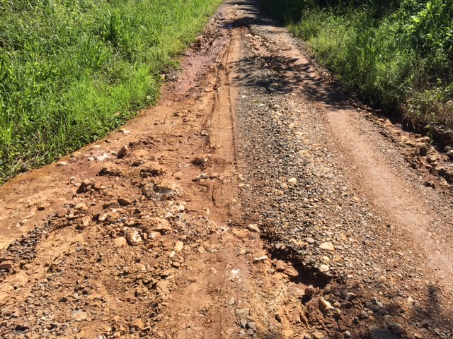

Nova Roma do Sul (RS), 14 de Março de 2017.

Gustavo De Déa
Vereador PMDB

